1. Escreva um programa que peça ao usuário seu nome e idade e apresente uma
mensagem personalizada.
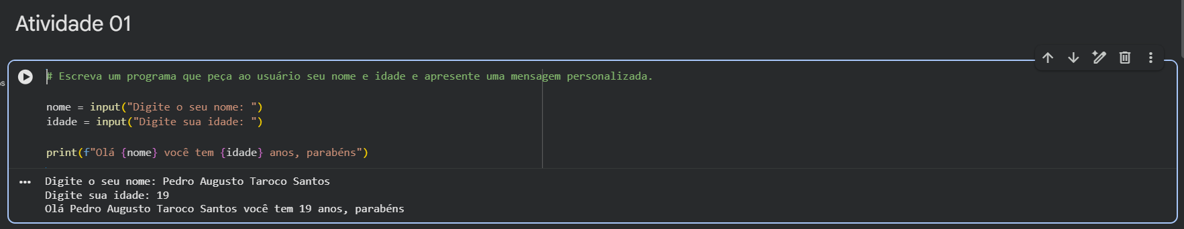

2. Escreva um programa que peça ao usuário dois números e calcule a soma,
subtração, multiplicação e divisão entre eles.
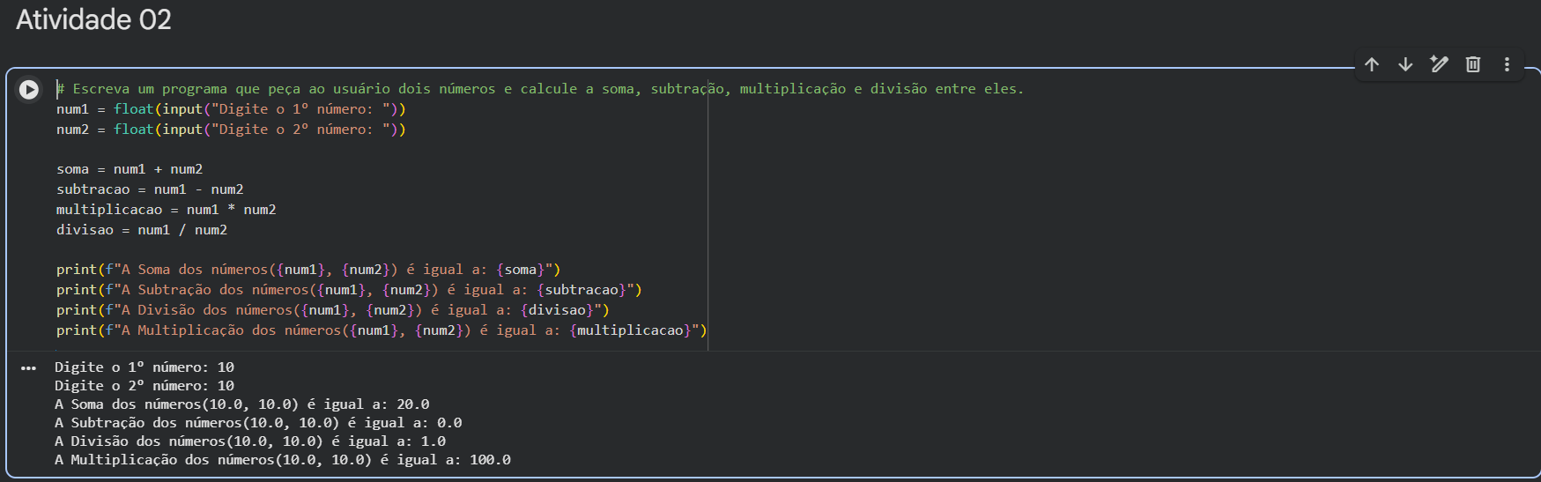
3. Escreva um programa que peça ao usuário o nome de um arquivo e imprima o
conteúdo do arquivo na tela.
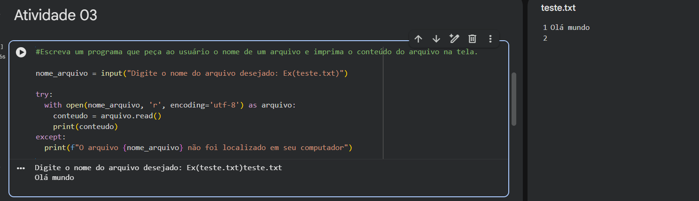
4. Crie um programa que peça ao usuário dois números e realize as operações
básicas de adição, subtração, multiplicação e divisão entre eles. Apresente os
resultados na tela.
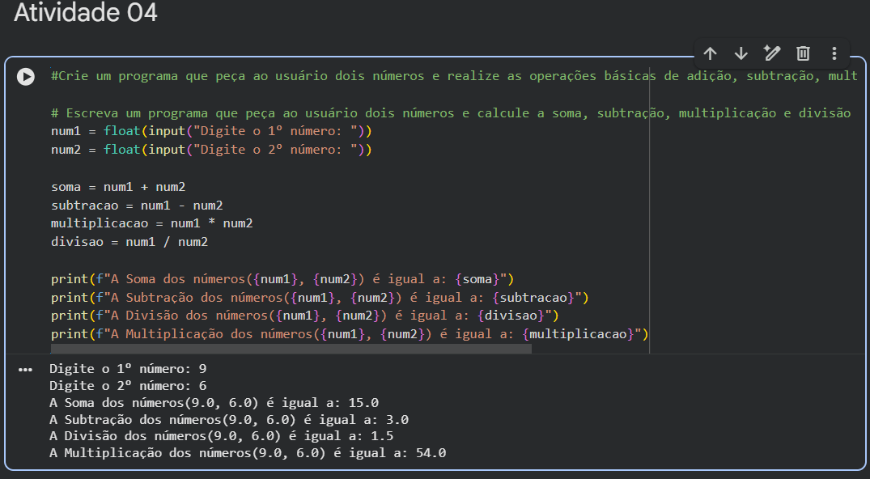
5. Crie um programa que peça ao usuário sua altura e peso e calcule seu Índice de
Massa Corporal (IMC).
IMC = peso/(altura x altura)
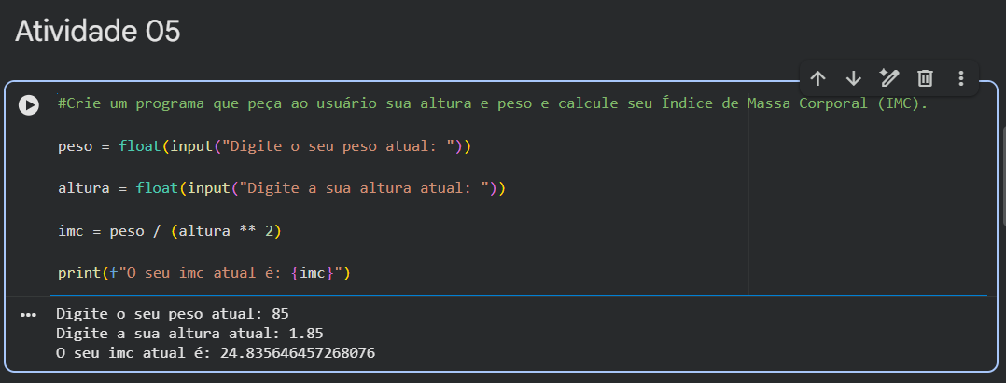
6. Crie um programa que peça ao usuário um número inteiro e imprima a tabuada
completa desse número.
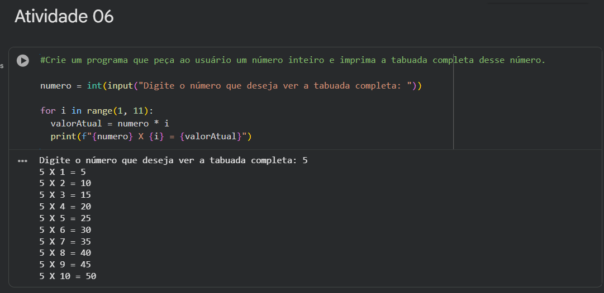
7. Crie um programa que peça ao usuário as notas de um aluno em quatro
disciplinas e calcule a média final. Apresente a média na tela e informe se o aluno
foi aprovado ou reprovado, considerando a média mínima de 7,0.
